Le symbole de la flèche brisée à l’intérieur d’un triangle est destiné à alerter l’utilisateur de la présence de “tension dangereuse” non-isolée à l’intérieur du produit qui peut être suffisamment haute pour constituer un risque de choc électrique pour les personnes.

Le point d’exclamation à l’intérieur d’un triangle est destiné à attirer l’attention de l’utilisateur sur des recommandations importantes présentes dans la documentation qui accompagne le produit et concernant le dépannage et la maintenance (l’intervention).

PRECAUTIONS :

- Pour réduire le risque de choc électrique, NE PAS retirer le capot (ou couvercle) . A l’intérieur, il n’y a pas de pièce susceptible d’être remplacée par l’utilisateur. Réservez le dépannage à un personnel qualifié pour cela. Débranchez l’appareil de la prise murale avant toute intervention ou lorsque celui-ci reste inutilisé pendant une longue période.
- Le fabricant ne saurait être tenu responsable des dégâts occasionnés au produit par toute substitution ou modification sans autorisation du fabricant ou de l’organisme agréé.

Table des Matières

1. mise en route Erreur ! Signet non défini.
1.1 Précautions de sécurite Erreur ! Signet non défini.
1.2 Contenu du pack Erreur ! Signet non défini.
1.3 Vues du produit Erreur ! Signet non défini.
2. Charger la batterie etendue Erreur ! Signet non défini.
3. fonctions de base Erreur ! Signet non défini.
3.1 Charger un portable bloc-notes (« notebook ») avec la batterie du Notebook 6
3.2 Charger le portable notebook seul
3.3 Charger d’autres appareils
3.4 Charger des appareils via un port USB
3.5 Verification de la capacite de l’alimentation
4. pointes de connecteur
5. depannage
6. Maintenance de l’appareil
7. Annexe
7.1 Spécifications du produit
7.2 Support technique et information sur la garantie
7.3 Avis de non-responsabilite Erreur ! Signet non défini.
7.4 liste de connectivite des pointes

- Mise en route

Vous venez d’acquérir la Power Bank 501 de Prestigio et nous vous en remercions. Vous avez fait un excellent choix et nous espérons que vous en apprécierez pleinement les nombreuses fonctions. Nous vous recommandons de lire attentivement le guide de l’utilisateur avant d’utiliser le produit et de suivre toutes les procédures du manuel pour profiter de manière optimale des possibilités du produit.

  - Précautions de sécurité

Veuillez observer toutes les précautions de sécurité avant d’utiliser la Power Bank 501 de Prestigio. Veuillez suivre toutes les procédures d’instructions expliquées dans ce manuel afin de faire fonctionner correctement l’appareil. Ne pas se conformer aux consignes dans le cas de situations potentiellement dangereuses décrites ci-dessous peut entraîner des blessures ou des dégâts aux biens.

- Ne pas tenter de désassembler ou de modifier une pièce de l’appareil qui n’est pas décrite dans ce guide.
- Ne pas obstruer les orifices d’aération.
- Ne pas mettre l’appareil en contact avec de l’eau ou tout autre liquide. L’appareil n’est PAS conçu pour être résistant à un liquide quel qu’il soit.
- Dans le cas où un liquide pénètrerait à l’intérieur de l’appareil, déconnecter immédiatement celui-ci de l’ordinateur. Continuer de l’utiliser pourrait causer un incendie ou un choc électrique. Consulter alors son distributeur ou le centre d’assistance le plus proche.
- Pour éviter les risques de choc électrique, ne pas connecter ou déconnecter l’appareil les mains mouillées.
- Ne pas placer l’appareil près d’une source de chaleur et ne pas l’exposer de façon directe à une flamme ou à la chaleur.
- Ne PAS placer l’appareil sur le chemin d’équipements qui génèrent un champ magnétique élevé. L’exposition à des champs magnétiques élevés peut entraîner des dysfonctionnements ou des corruptions et pertes de données.

  - Contenu du pack
Article | Description | Quantité
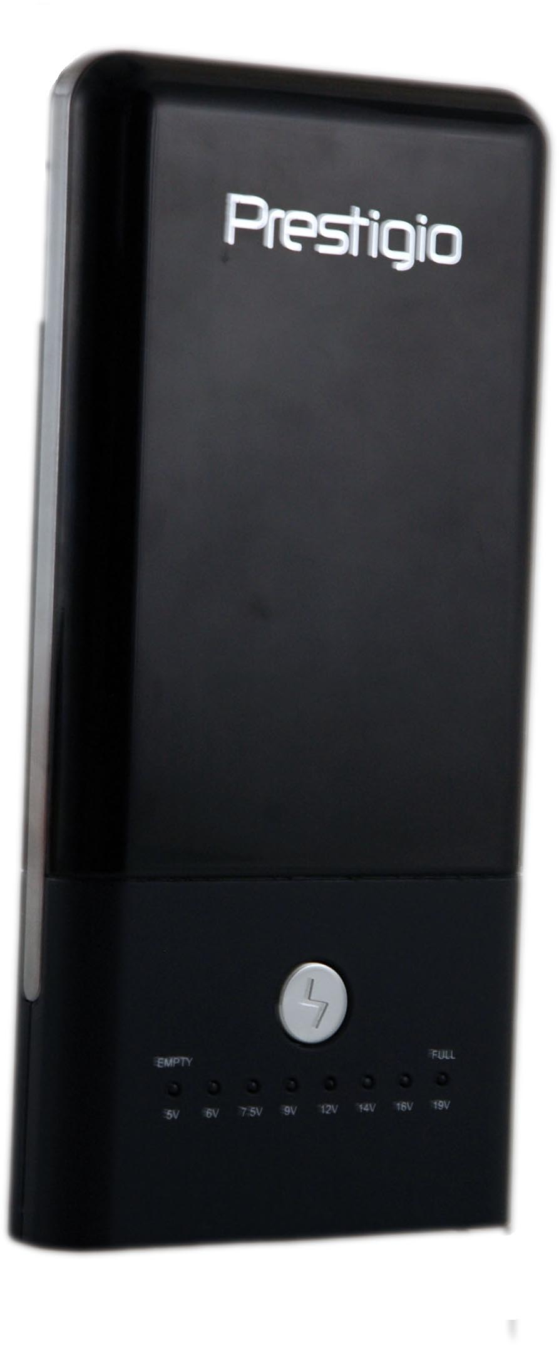 | Power Bank 501 de Prestigio | 1
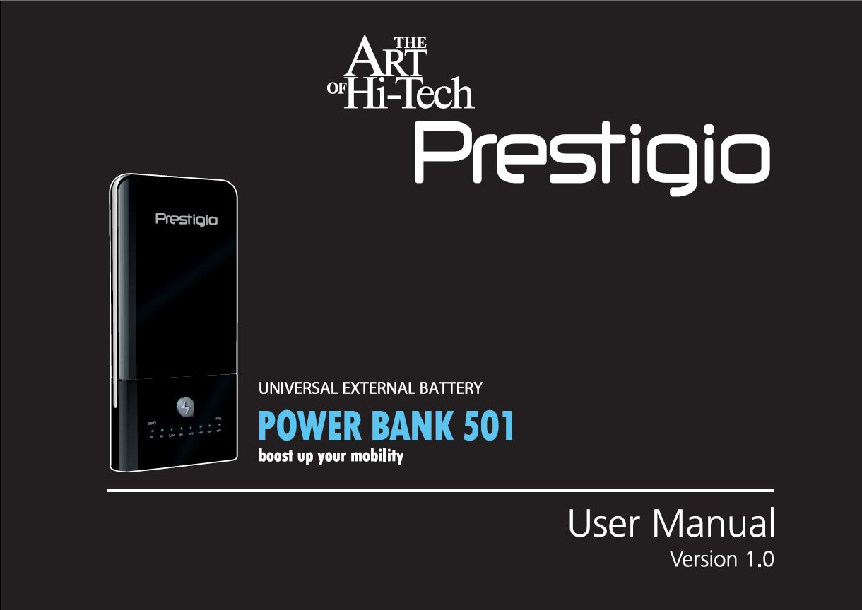 | Manuel de l’utilisateur | 1
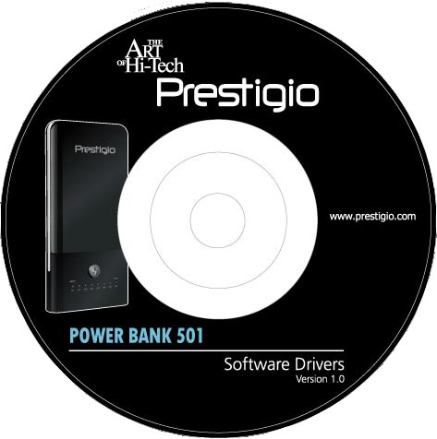 | CD de Documentation | 1
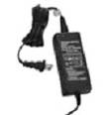 | Adaptateur CA | 1
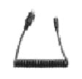 | Câble de sortie d’alimentation | 1
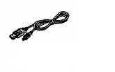 | Câble USB 25cm | 1
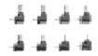 | Pointes de Connecteur | 8
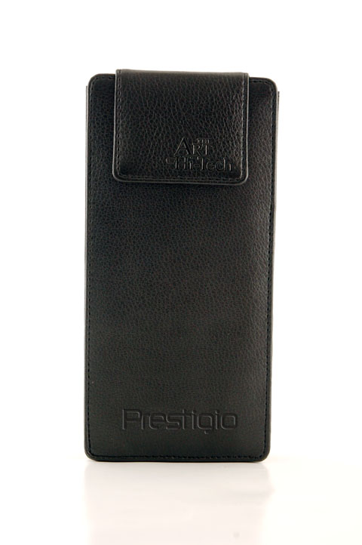 | Housse de transport en cuir | 1

  - Vues du produit

Les images de ce document ne doivent servir que de référence pour l’utilisateur. Le produit réel peut paraître légèrement différent de ces images.

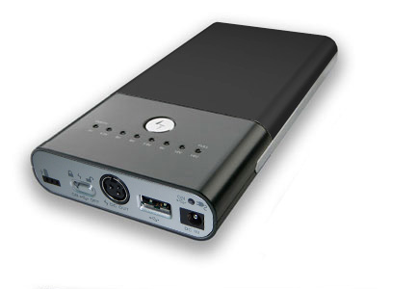
- Commutateur Marche/Arrêt ou
3
commutateur/de tension
2
- Voyant tension/Capacité
- Touche de fonction
- Témoin de charge
- Jack d’entrée CC
- Port de sortie USB
4
- Jack de sortie CC
- Port d’extension de batterie
6
7
1
8
5

- Charger la batterie étendue

AVERTISSEMENT :
Il est recommandé de charger complètement la Power Bank 501 de Prestigio avant la première utilisation. Ne pas observer cette consigne peut réduire la durée de vie de la batterie.

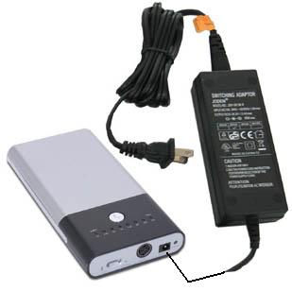 | - Insérer la pointe de l’adaptateur CC dans le jack d’entrée CC de la batterie.  - Insérer la fiche de l’adaptateur CC dans la prise murale pour commencer la charge.  - Le témoin de charge clignote en orange lorsque la batterie est en charge. Le témoin passe au vert fixe quand la charge est terminée.
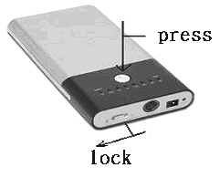 | - Basculer le commutateur de tension / sur la position et presser la touche fonction pour vérifier la charge en cours ou l’état de l’alimentation.  - Débrancher l’adaptateur une fois la batterie complètement chargée.  Note:  L’appareil s’arrêtera de charger quand il sera complètement chargé. Bien que ce ne soit pas conseillé, cela ne comporte pas de danger de laisser l’adaptateur branché lorsque l’appareil est complètement chargé.

- Fonctions de base

  - Charger un portable bloc-notes (« Notebook ») avec la batterie du notebook

La Power Bank 501 de Prestigio est non seulement capable de fournir une alimentation au notebook mais aussi de charger sa batterie interne en même temps. Se référer au schéma et aux procédures suivants pour des instructions de fonctionnement détaillées.

AVERTISSEMENT :
Il est recommandé de charger complètement la Power Bank 501 de Prestigio avant la première utilisation. Ne pas observer cette consigne peut réduire la durée de vie de la batterie.

AVERTISSEMENT :
Vérifier que le courant d’entrée du notebook est égal ou inférieur à 3,5 A (3500mA). Retirer les batteries du notebook avant de connecter la Power Bank 501 de Prestigio. Ne pas respecter ces consignes peut entraîner des dégâts à la fois au notebook et à la batterie.

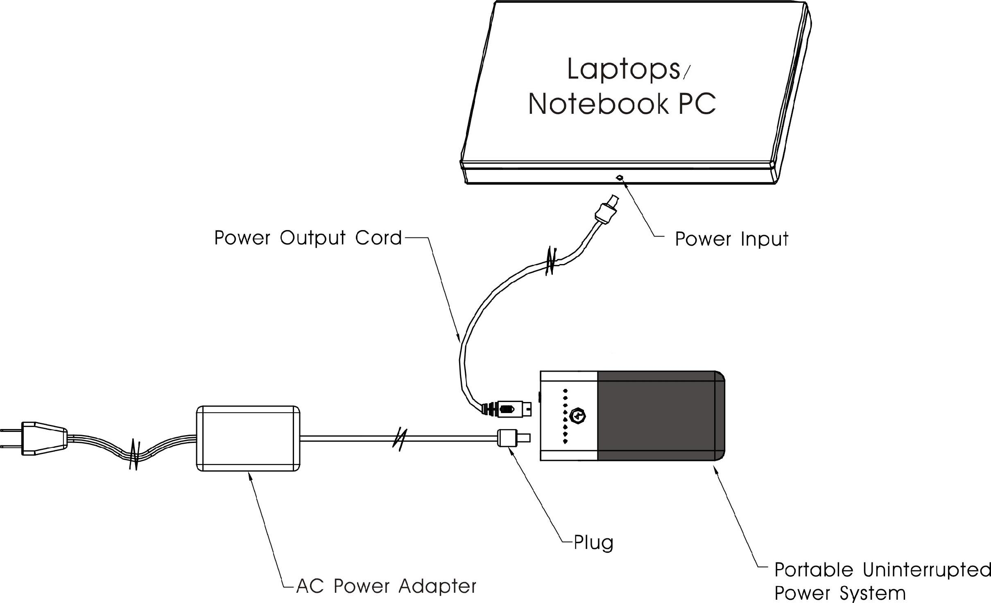

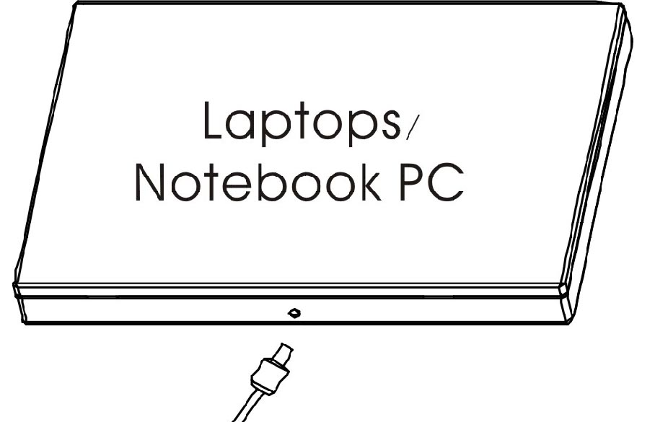 | - Sélectionner la pointe du connecteur qui s’adapte de façon sûre au jack d’entrée CC du notebook.  Note:  Ne pas utiliser la force pour brancher/débrancher les pointes de connecteur dans le jack d’entrée CC. Les pointes ne supportent qu’un jack d’entrée CC positif au centre. Ne pas respecter ces consignes peut endommager à la fois le notebook et la batterie étendue.  - Connecter la pointe de connecteur appropriée au câble de sortie d’alimentation seulement. Ne pas connecter au Notebook jusqu’à ce que l’on vous le précise.
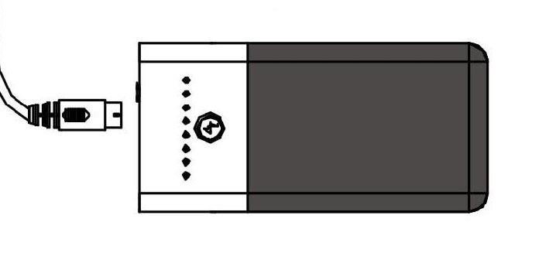 | - Insérer l’autre extrémité du câble de sortie d’alimentation dans l’unité principale. Mettre le commutateur / en position et sélectionner la tension applicable.  Note:  La tension de sortie par défaut est fixée à 5V. Vérifier l’information concernant la tension d’entrée étiquetée sur le notebook. Ne pas respecter ces consignes peut endommager à la fois le notebook et la batterie étendue.  - Effectuer une double vérification de la tension précédemment sélectionnée et mettre le commutateur en position pour verrouiller la tension.
 | Connecter la pointe de connecteur au jack d’alimentation du notebook. La batterie étendue devrait maintenant fournir du courant au notebook et à sa batterie. Connecter l’adaptateur CA à la batterie et à la prise murale pour charger la batterie étendue, le notebook et la batterie du notebook en même temps.
AVERTISSEMENT :
Retirer la connexion entre le portable et la batterie étendue avant de changer la tension sur la batterie étendue. Ne pas respecter ces consignes peut endommager à la fois le portable et la batterie étendue.

  - Charger le notebook seul

C’est le but premier de la Power Bank 501 de Prestigio de maintenir les portables totalement fonctionnels pendant une longue période de temps sans autres sources de courant. Retirer la batterie du portable avant de le connecter à la batterie étendue car la Power Bank 501 de Prestigio chargera automatiquement à la fois l’appareil et sa batterie lorsque celle-ci est présente. Se référer au schéma et aux procédures suivants pour des instructions de fonctionnement plus détaillées.
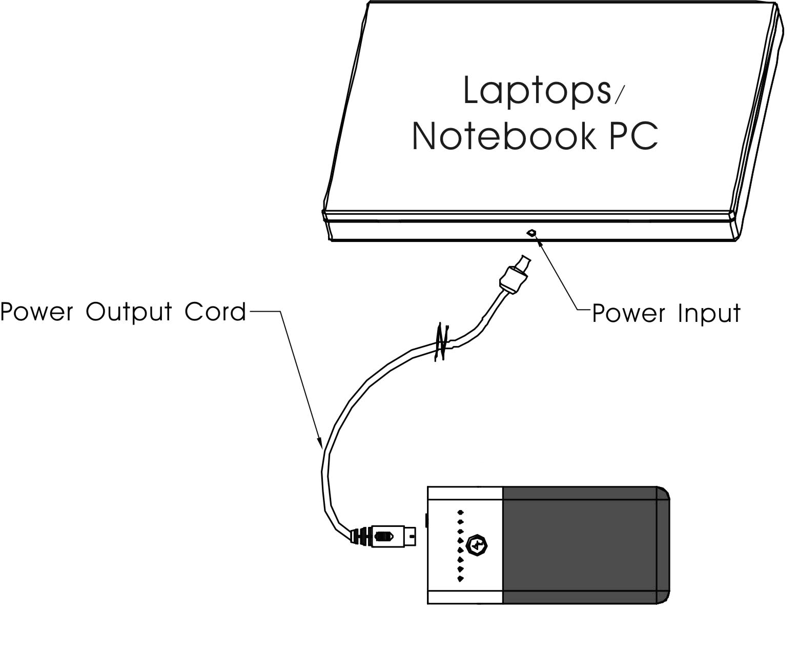

Le principe de connexion dans ce cas est le même que pour la charge du notebook avec batterie sauf qu’il n’y a pas d’adaptateur d’alimentation CA relié. Se référer au chapitre précédent pour les procédures de connexion plus détaillées.

Note:
Pour optimiser le temps de fonctionnement de la Power Bank 501 de Prestigio lors de la charge de notebook sans adaptateur d’alimentation CA, il est recommandé de sélectionner un niveau de tension inférieur au niveau de tension requis indiqué sur les notebooks. La méthode de réduction de tension évite de charger la batterie du notebook, ce qui augmenterait ainsi le temps de fonctionnement de la Power Bank 501 de Prestigio.

  - Charger d’autres appareils

Se référer au tableau ci-dessous pour des tensions d’appareils électroniques numériques courants et pour le réglage de tension conseillé sur la Power Bank 501 de Prestigio.

AVERTISSEMENT :
Le tableau ci-dessous est seulement un guide rapide des références de tension pour les appareils électroniques numériques courants. Se référer aux étiquettes sur les appareils eux-mêmes pour un réglage de tension plus précis.

Appareils Portatifs | Tension de sortie de l’adaptateur d’alimentation CA | Réglage de tension conseillé sur la Power Bank 501 de Prestigio
Ordinateurs portables | 14V | 12V
Ordinateurs portables | 16V | 12V
Ordinateurs portables | 19V | 14V
Ordinateurs portables | 24V | 16V
Lecteur DVD portables | 9V | 7.5V
Lecteur DVD portables | 12V | 9V
Appareil photo numérique | 5V | 5V
Lecteur CD | 4.5V | 5V
PDA  (Assistant Personnel) | 5V | 5V
Téléphone mobile | 3.7V~5V | 5V
Caméra vidéo numérique | 9V | 7.5V~9V
Caméra vidéo numérique | 12V | 9V~12V
MP4 | 5V | 5V

  - Charger des appareils via un port USB

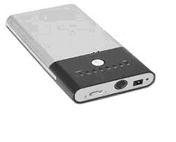 | - Mettre simplement le commutateur de tension / en position et insérer l’appareil compatible de charge USB dans le port USB.

  - Vérifier la capacité d’alimentation

- Comme mentionné au chapitre 2, basculer le commutateur de tension / en position et presser la touche de fonction et vérifier la capacité de l’alimentation restante.
- Il est recommandé de recharger la Power Bank 501 de Prestigio lorsque le témoin atteint la dernière lumière. L’ensemble est complètement déchargé lorsque la lumière rouge diminue.

AVERTISSEMENT :
Eteindre immédiatement le bloc et déconnecter l’adaptateur d’alimentation si le bloc ne fonctionne pas correctement. Ne jamais tenter de réparer le bloc sans l’assistance de professionnel autorisé car cela peut l’endommager.

- Pointes de connecteur

Tel que ci-dessous, la Power Bank 501 de Prestigio comprend un pack de 8 pointes de connecteur qui correspondent à une variété de notebooks et d’appareils numériques portables de marque connue. Se référer à la liste de connectivité des pointes au chapitre « Annexe » pour faire correspondre les pointes de connecteurs et les appareils.
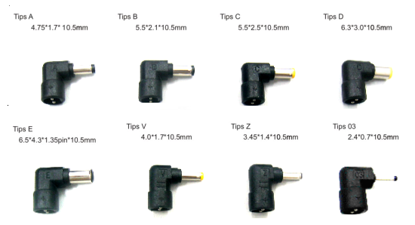

- Dépannage

Se référer aux procédures suivantes si la Power Bank 501 de Prestigio ne fonctionne pas correctement. Noter que les instructions suivantes ne sont destinées qu’à des fins de dépannage. Contacter son revendeur pour toute assistance technique ou tout dépannage complémentaire.

- La Power Bank 501 de Prestigio fonctionne incorrectement lorsque tous les témoins lumineux sont éteints lors de la charge.
- Vérifier que la spécification de l’alimentation de l’appareil portable n’excède pas 65 watts (19V/3.5A). La Prestigio Power Bank 501 n’est pas conçu pour charger/fournir des appareils en dehors de ces spécifications.
- Vérifier la capacité de la batterie restante. Recharger la Power Bank 501 de Prestigio lorsque la capacité est en dessous de 25%.
- S’assurer que la connexion entre le cordon de sortie d’alimentation et la Power Bank 501 de Prestigio est solidement établie.
- Vérifier si la pointe du connecteur correspond bien au jack CC de l’appareil portable.
- S’assurer que le réglage de la tension sur la Power Bank 501 de Prestigio correspond bien ou est un niveau en dessous des spécifications de tension de l’appareil portable.
- Vérifier que la batterie est installée dans l’appareil portable car certains appareils ne fonctionnent pas sans une batterie installée.

- Maintenance de l’appareil

Toutes les batteries ont un cycle de vie fini. Leur capacité d’alimentation et l’efficacité de leur charge se dégradent constamment en raison de réactions chimiques qui entraînent l’augmentation de l’impédance interne des cellules à la longue et réduisent la capacité de la batterie à délivrer sa charge. Les réactions chimiques internes de la batterie sont catalysées par des températures extrêmes et une humidité excessive. Pour ces raisons, il est crucial de les maintenir le plus possible au frais, au sec et propres en permanence.

Etudier la brève liste ci-dessous pour optimiser les performances de la Power Bank 501 de Prestigio.
A faire avec la batterie :
- Charger/décharger complètement la batterie jusqu’à 4 cycles avant d’utiliser pour la première fois la Power Bank 501 de Prestigio pour assurer sa totale capacité.
- Retirer la Power Bank 501 de Prestigio de l’appareil portable et la stocker dans un endroit frais, sec et propre lorsqu’elle n’est pas utilisée.
- Recharger complètement la Power Bank 501 de Prestigio après qu’elle ait été stockée pendant un mois ou plus.
- La batterie doit être recyclée ou entreposée correctement une fois le cycle de vie de la batterie terminé.

A ne pas faire :

- Ne pas tenter de désassembler ou de réassembler la Power Bank 501 de Prestigio.
- Ne pas créer de court-circuit car cela peut occasionner des dégâts sérieux aux accumulateurs dans la Power Bank 501 de Prestigio.
- Ne pas laisser tomber, heurter ou maltraiter d’une façon quelconque les batteries car cela peut entraîner leur exposition à des contenus dangereux des cellules.
- Maintenir la Power Bank 501 de Prestigio éloignée du feu ou de toute autre source de chaleur extrême. Ne pas incinérer. Le fait de ne pas respecter ces règles peut entraîner une explosion.
Appendix
- Annexe

  - Spécifications du produit

Type de batterie | Cellules de batterie lithium ion, 6 éléments
Capacité de la batterie | 10000mAh Maximum
Alimentation de sortie | 45~50W
Courant de sortie | 3.5A Maximum
Tension de sortie | - Via la pointe de charge : 5V, 6V, 7.5V, 9V, 12V, 14V, 16V, 19V  - Via le port USB : sortie fixée 5V/1A
Pointes de charge | 8 pointes
Temps de charge | Environ 4 heures
Entrée d’adaptateur de charge | 100~240V, 50/60Hz, 1.7A
Sortie d’adaptateur de charge | 19.0V, 3.16A
Dimensions | 174mm X 84mm X 23mm (Long.*Larg.*Prof.)
Poids | Approximativement 420g

  - Informations sur la garantie et le support technique

Se référer à www.prestigio.com pour le support technique et l’information sur la garantie.

  - Avis de non-responsabilité

Nous avons fourni tous les efforts nécessaires pour faire en sorte que les informations et les procédures dans ce manuel soient exactes et complètes. Nous déclinons toute responsabilité pour toute erreur ou omission. Prestigio se réserve le droit d’effectuer tout changement sans notification préalable sur le produit dont il est question ici.

  - Liste de connectivité des pointes

Modèles de pointes de connecteur
DC# 03: | Téléphones mobiles, appareils photo numériques, camcoders
DC# V : | Appareils photo numériques, camcoders.
DC# Z : | Appareils photo numériques, camcoders, lecteurs portables CD/MP et DVD.
DC# A : | Appareils photo numériques, camcoders, ordinateurs bloque-notes (« notebook »).
DC# B : | Ordinateurs notebook.
DC# C : | Ordinateurs notebook.
DC# D : | Ordinateurs notebook.
DC# E : | Ordinateurs notebook.

